

Штаб
МО ВВПОД «ЮНАРМИЯ»
Кайбицкий муниципальный район
Республики Татарстан
422330 Кайбицкий район
село Большие Кайбицы
ул. Ш. Галиева д.12
тел.8(84370)21187
эл. почта:junajaarmija@rambler.ru

Еженедельный отчет МО ВВПОД «Юнармия»
Кайбицкого муниципального района за период 21-27.10.24.

1.Количество участников движения: 298
2.Количество принятых юнармейцев: 0.
3.Проведенные за неделю мероприятия: 8

- МО ВВПОД «Юнармия» и газета «Кайбицкие зори».
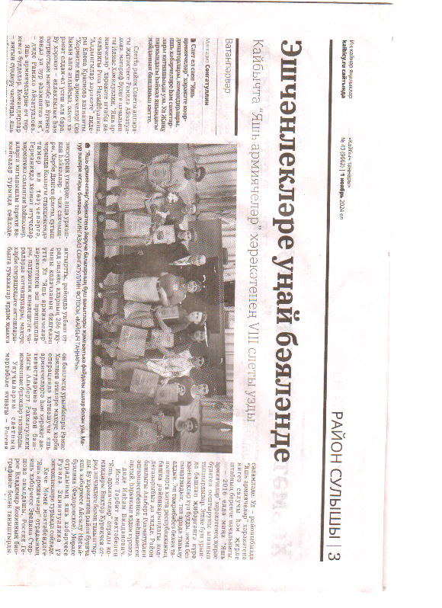
      - год.

- 4 ноября в России отмечается День народного единства. Это праздник, объединяющий народы большой страны и напоминающий о важных событиях истории. Юнармейцы отряда им. Героя Советского Союза М.К.Кузьмина выпустили стенгазету "В единстве народа - будущее России". Пусть единение станет основой для успеха и процветания нашей Родины. Давайте жить мирно, чтить традиции, укреплять дружбу и создавать светлое будущее для следующих поколений.
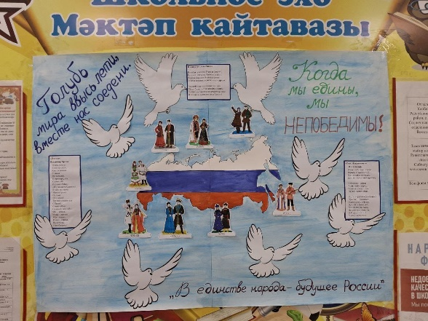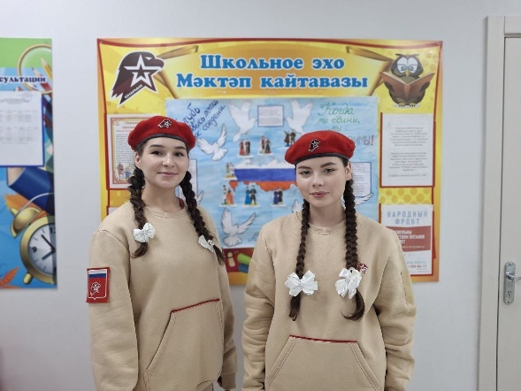
Отряд им. Героя Советского Союза М.К.Кузьмина. МБОУ «Старотябердинская СОШ»

- СВО.
1. Письмо солдату.

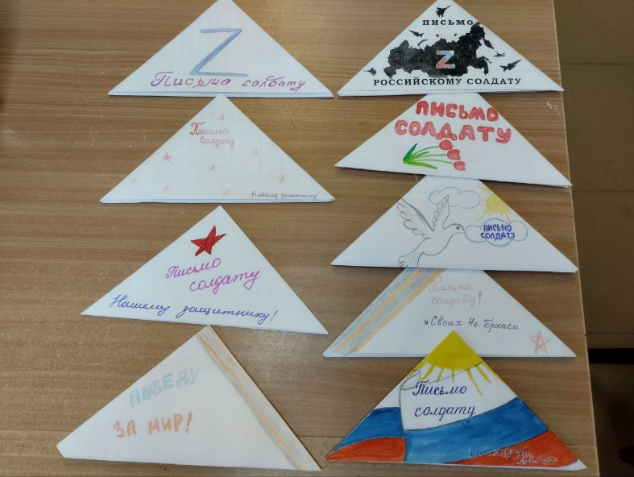
2. Гуманитарная помощь и письма от отряда имени В.Драндрова. Старшему лейтенанту, юнармейцу отряда –Корниковуц Кириллу. 37 мотострелковая бригада Танковый батальон 1 танковая рота.
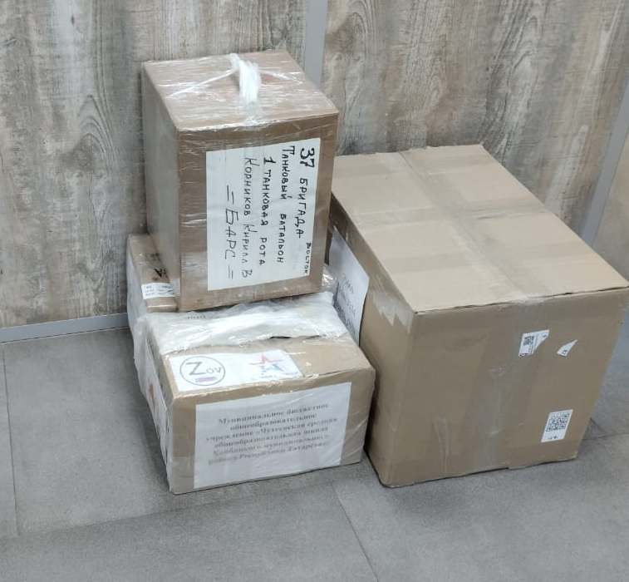

- Открытие бюста Герою Советского Союза И.М.Федорову.
https://kaibicy.ru/news/novosti/v-turminskom-otkryli-biust-geroiu-sovetskogo-soiuza-ivanu-fedorovu
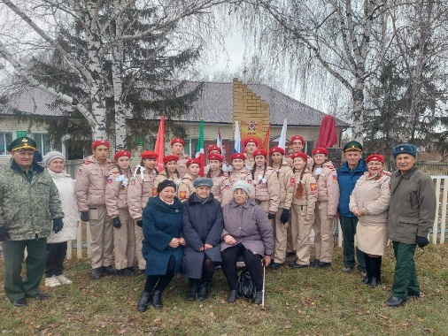

- День народного Единства в отрядах МО ВВПОД «Юнармия».
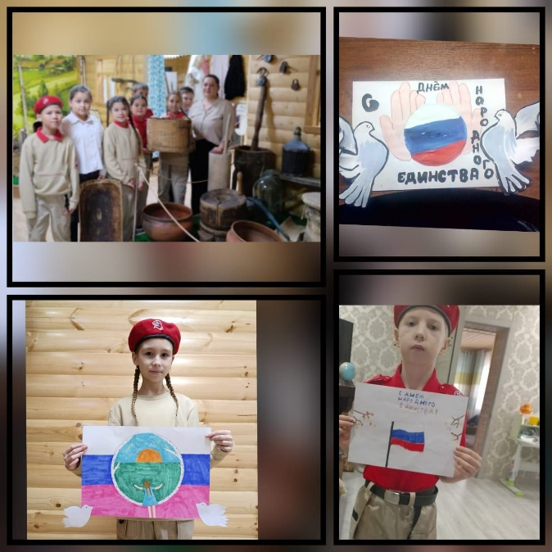
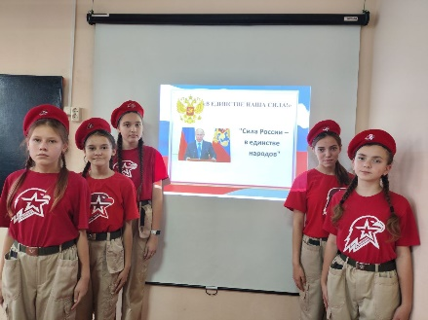

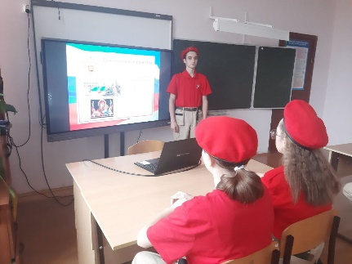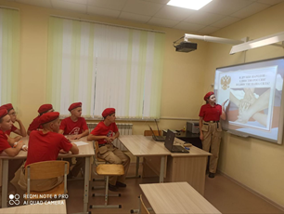
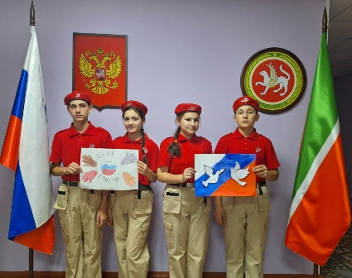
- Слет ВПК.
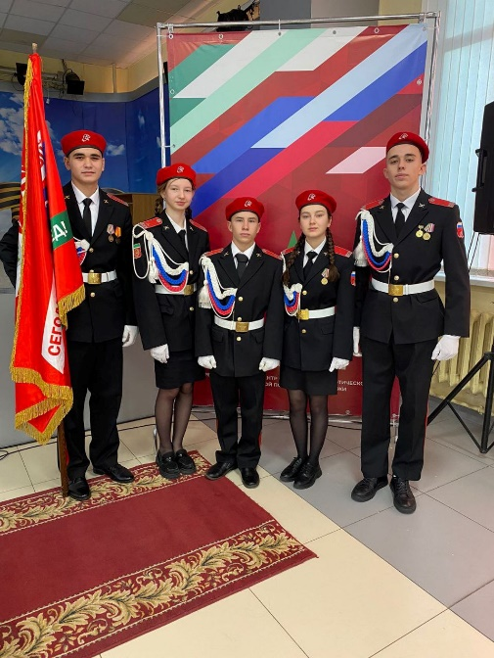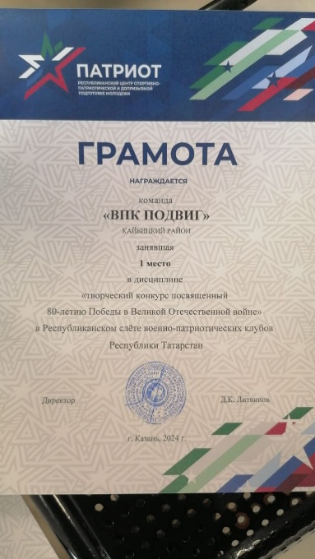

Начальник штаба местного отделения ВВПОД «Юнармия» Р.Д. Насибуллина

